المحاضرة الثالثة والعشرون

تعليم تنظيم التنفس مع حركات الذراعين على الظهر

(الجانب العملي)
أ.م.د جبار علي كاظم

225

المحاضرة الثالثة والعشرون (عملي) (تعليم تنظيم التنفس مع حركات الذراعين على الظهر)

الهدف العام للدرس :
- ان يتعلم الطلاب تنظيم التنفس مع حركات الذراعين على الظهر وبطريقة صحيحة.
الاهداف السلوكية للدرس :
الهدف المعرفي :
- ان يذكر الطالب الوضع الاصلي لتنظيم التنفس مع حركات الذراعين على الظهر عقب الانتهاء من الدرس مباشرةـ، كما شرحة المعلم، وبطريقة صحيحة.
الهدف المهارى :
- أن يؤدي الطالب مجموعة من التدريبات من اوضاع مختلفة وفق نماذج الدليل، وبطريقة صحيحة.
الهدف الوجداني :
- أن يشارك الطالب في الخطوات التعليمية التي يقدمها المعلم في درس تنظيم التنفس مع حركات الذراعين على الظهر إذا ما حضر تلك الحصة.

زمن الدرس : 120 دقيقة

226
الخطوة الاولى
خطوات تنفيذ المحاضرة الثالثة والعشرون

مشاهدة الاداء الصحيح للمهارة تعليم تنظيم التنفس مع حركات الذراعين على الظهر عن طريق جهاز العرض (data show) والتركيز على النقاط الاساسية لتعلم المهارة (البعد 1)

الخطوة الثانية

تحديد المعلومات والمعارف لمهارة تعليم تنظيم التنفس مع حركات الذراعين على الظهر وما تتضمنه هذه المهارة من خطوات وفوائد (بعد 2)

الخطوة الثالثة

العمل بمجموعات تعاونية وتخير التمرينات التي تسهم في تعميق تعلم تنظيم التنفس مع حركات الذراعين على الظهر وحدد الأنشطة والتعزيزات بحيث يسهم ذلك في تعلم الطالب للمهارة الموجودة (البعد3)

الخطوة الرابعة

تخير التمرينات المناسبة لمستوى المتعلم والتي تسهم في تدعيم وتعميق تعليم تنظيم التنفس مع حركات الذراعين على الظهر للوصول الى المعنى من استخدام التمرين (البعد 4)

الخطوة الخامسة

بيان وجهة النظر بمهارة تعليم تنظيم التنفس مع حركات الذراعين على الظهر واعجاب المتعلم في التدريبات المناسبة الية ثم الانتقال الى مهارة اخرى (بعد 5)
227
تعليم تنظيم التنفس مع حركات الذراعين على الظهر

مقدمة :
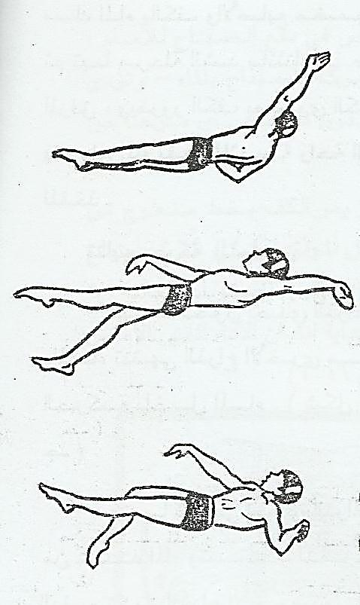
تعتبر مهارة التنفس في سباحة الظهر هيه المهارة الخامسة عند تعليم هذه السباحة حيث تهدف الى تنظيم عمل التنفس بين خروج الذراع من الماء ومرحلة الشد لا داء التنفس بصورة منتظمة حيث تكون هذه المهارة اسهل من مهارة التنفس في السباحة الحرة لان وجه الطالب يكون خارج الماء وعدم لف الرأس حسب عدد الدورات بين الذرعين والرجلين، ويكون التنفس في سباحة الظهر طبيعيا لان الوجه بكامله خارج الماء حيث يتم تنظيم التنفس (الشهيق والزفير) مع حركة إحدى الذراعين – ويتم أخذ الشهيق مع بداية خروج إحدى الذراعين خارج الماء حتى دخول الذراع الماء وبداية مسك الكف للماء ، ويتم الزفير مع بداية حركة شد الماء حتى نهاية الدفع وبداية خروج الذراع خارج الماء – تتبع تنظيم الشهيق والزفير مع حركة الذراع الأيسر (يراعى أثناء التنفس أخذ الشهيق من الفم والأنف معا) كما في شكل رقم (1).

228
شكل رقم (1)
ينجز الاحماء الارضي من خلال التمرينات البدنية الاتية

الاحماء الارضي

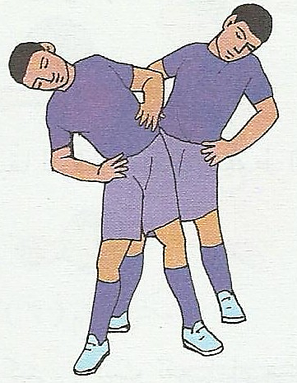
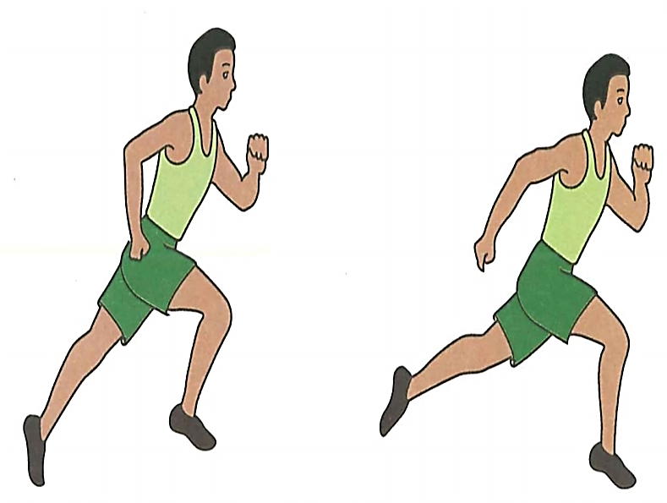

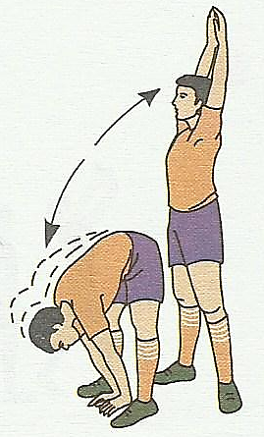

229
الاحماء المائي

ينجز الاحماء المائي من خلال التمرينات الاتية

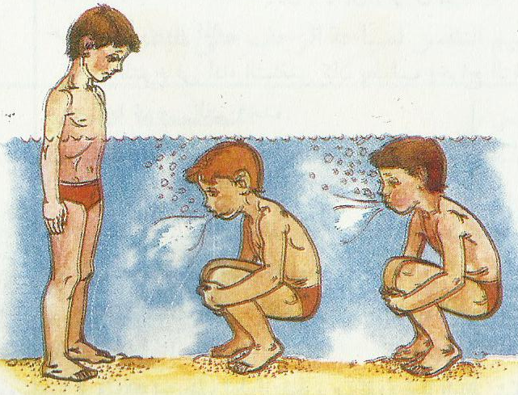
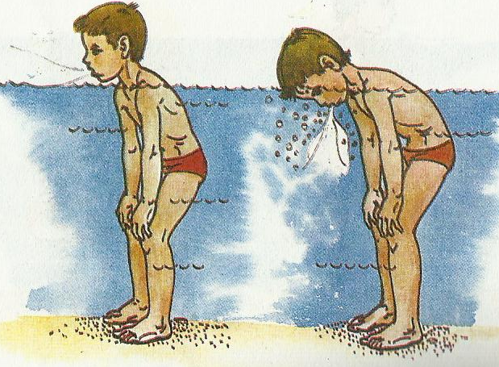

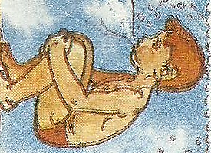

230

تدريبات تنظيم التنفس مع حركات الذراعين على الظهر

أداء حركات الذراعين بسند الزميل للرجلين وملاحظة عملية التنفس والتأكد من عدم كتم النفس

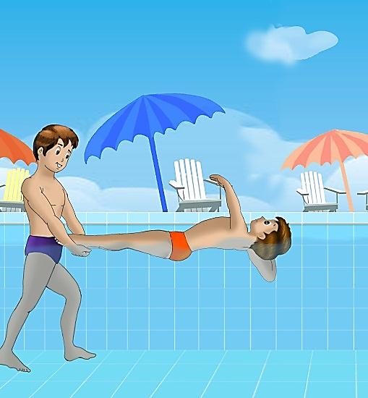
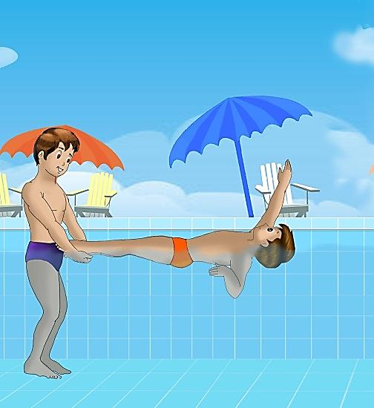
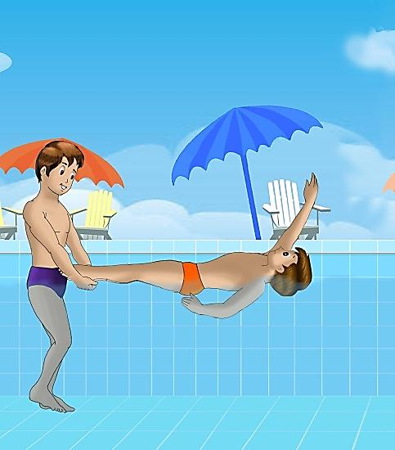

أداء حركة إحدى الذراعين اليمنى تثبيت الذراع اليسرى بجانب الجسم

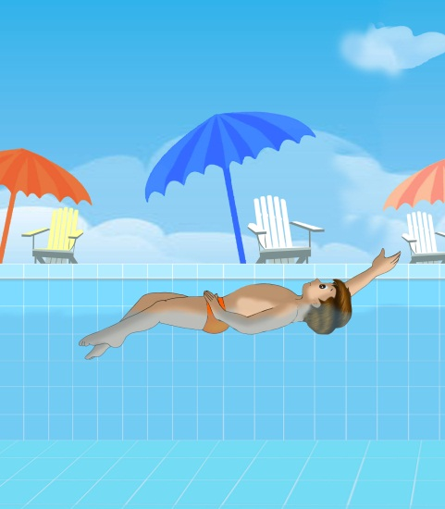
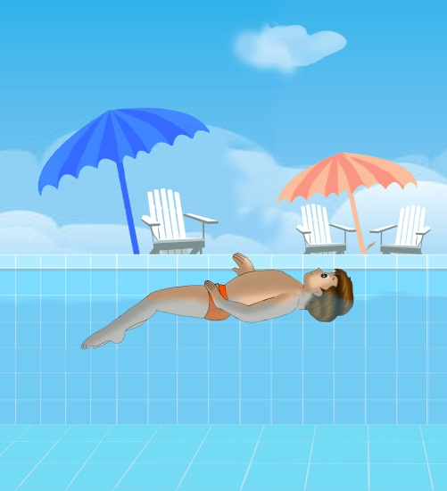
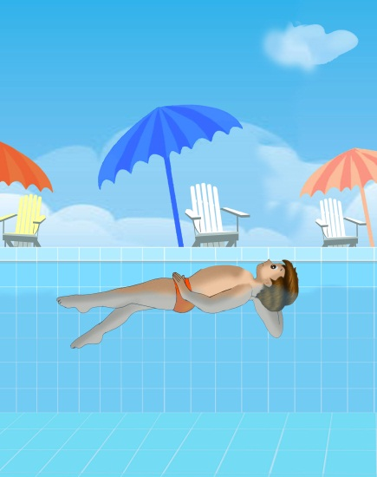
231

تابع تدريبات تنظيم التنفس مع حركات الذراعين على الظهر

أداء حركة إحدى الذراعين اليسرى تثبيت الذراع اليمنى بجانب الجسم

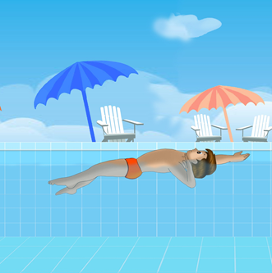
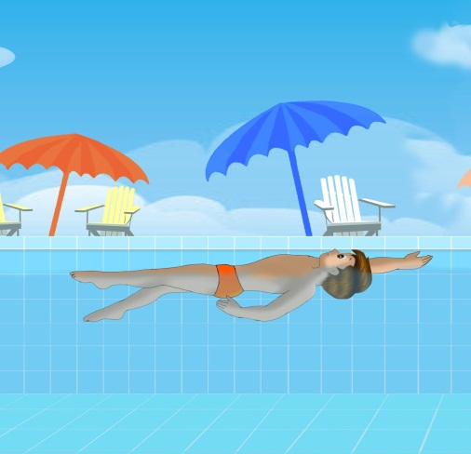
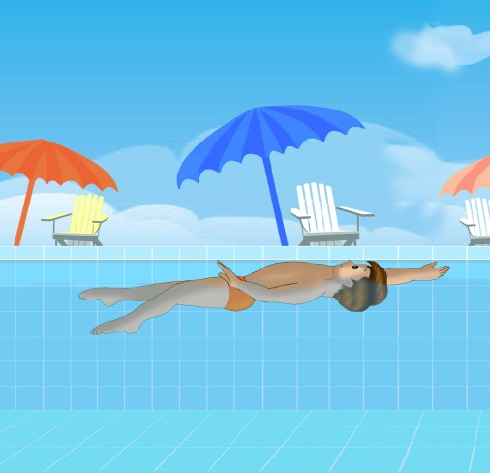

أداء حركات الذراعين والرجلين مع التنفس مرة كل دورة ذراع

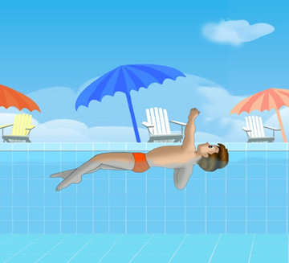
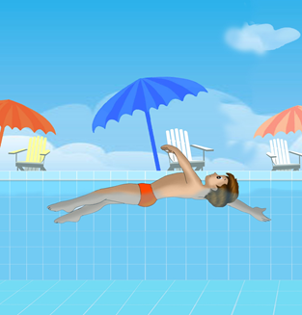
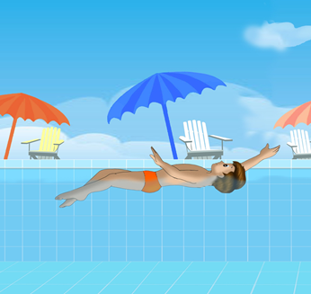

232

بعد الانتهاء من الجزء التطبيقي لتنظيم التنفس مع حركات الذراعين على الظهر بيان وجهة نظرك بالمهارة التي تعلمتها واي من التدريبات المناسب لك عند تعلمك المهارة

أي من تدريبات تنظيم التنفس مع حركات الذراعين على الظهر مناسبة .................................. ...................................................... ...................................................... ......................................................
هل تشعر بالسعادة اثناء اداء تنظيم التنفس مع حركات الذراعين على الظهر .................................
......................................................
............................................................................................................
هل اكتسبت تنظيم التنفس مع حركات الذراعين على الظهر ...............................................
...................................................... ............................................................................................................
ماهي وجهة نظرك عن تنظيم التنفس مع حركات الذراعين على الظهر ................................ ......................................................
............................................................................................................

233
التقويم :
الاختبار المعرفي :
- اذكر الوضع الاساسي لتنظيم التنفس مع حركات الذراعين على الظهر ؟
......................................................................................................................................................................................................................................
الاختبار المهارى :
- ثبات ذراع اليمنى اداء دورة ذراع واحدة مسافة 4 متر (زمن).
- ثبات ذراع اليسرى اداء دورة ذراع واحدة مسافة 4 متر (زمن).
- اداء التنفس المنتظم كل دورة ذراع بالتبادل مسافة 10 متر (زمن).
234

